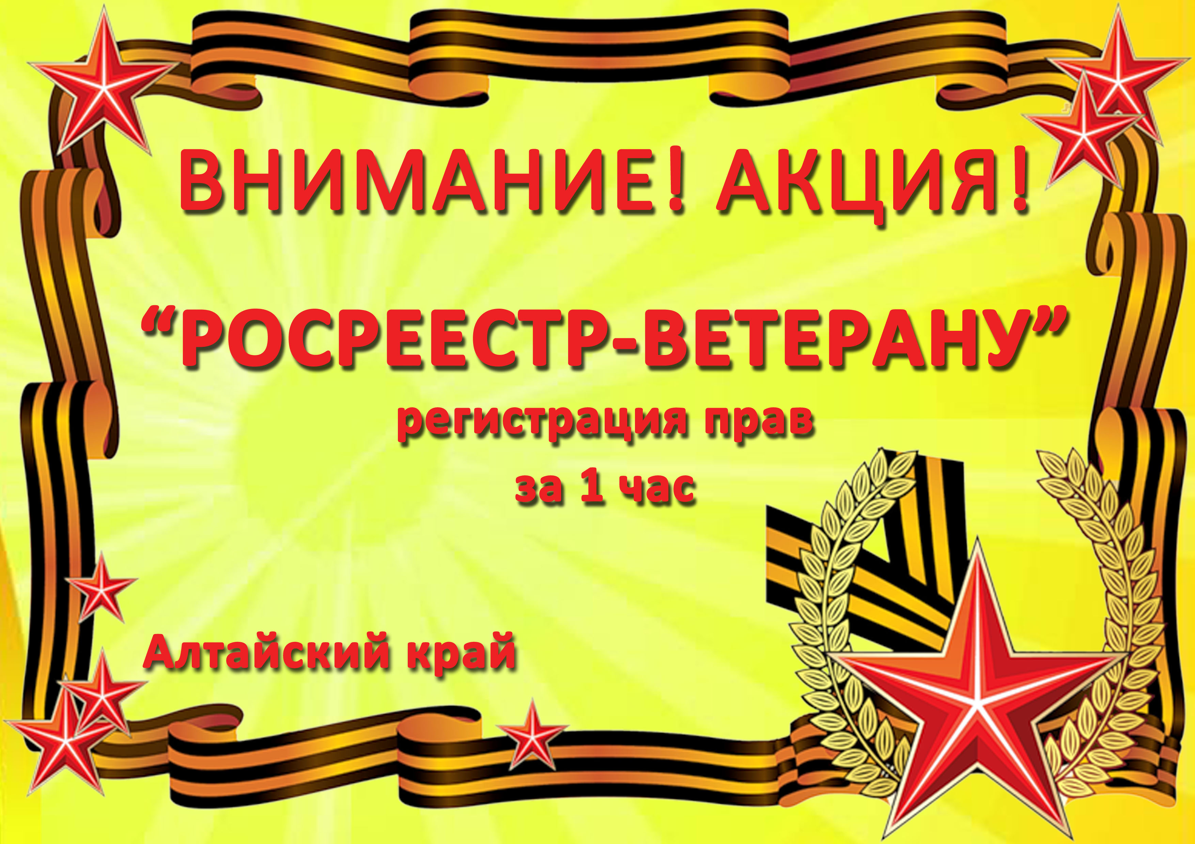

«Росреестр – ветерану»: регистрация прав за 1 час

В честь 70-й годовщины Победы в Великой Отечественной войне Управление Росреестра по Алтайскому краю совместно с филиалом ФГБУ «ФКП Росреестра» по Алтайскому краю проводят акцию для ветеранов и вдов ветеранов Великой Отечественной войны.
В рамках проведения акции с 10 апреля и до конца 2015 года услуги по регистрации прав собственности на недвижимое имущество, осуществление кадастрового учёта для вышеуказанной категории граждан и лиц, действующих по доверенности, будут оказаны в течение одного часа.
Для получения государственных услуг нужно обратиться в территориальные отделы Управления Росреестра по Алтайскому краю или филиала ФГБУ «ФКП Росреестра» по Алтайскому краю (Кадастровая палата).
Ветераны Великой Отечественной войны могут получить услуги в сфере кадастрового учёта и регистрации права, не выходя из дома, оформив заявку на бесплатный выезд специалистов Росреестра по телефону 8 (3852) 28-28-59.
Кроме того, Управление Росреестра по Алтайскому краю будет консультировать и оказывать помощь ветеранам (вдовам ветеранов) Великой Отечественной войны в оформлении документов для регистрации прав на жилые помещения, приобретаемые с использованием средств господдержки в 2015 году.
Консультацию можно получить в территориальных отделах Управления Росреестра по Алтайскому краю и у специалистов отдела регистрации прав на объекты недвижимости жилого назначения и земельные участки:
8 (3852) 34-19-45 (Светлана Михайловна Патудина, заместитель начальника);
8 (3852) 29-17-75 (Елена Александровна Пилëвина, главный специалист-эксперт).
По всем вопросам проводимой акции «Росреестр – ветерану» работает телефон «горячей линии» 8 (3852) 50-20-97 и справочной службы 8 (3852) 28-28-58.

